例1 长为a宽为b的矩形线圈，在磁感强度为B的匀强磁场中垂直于磁场的OO′轴以恒定的角速度ω旋转，设t= 0时，线圈平面与磁场方向平行，则此时的磁通量和磁通量的变化率分别是 [ ]
【错解】t=0时，线圈平面与磁场平行、磁通量为零，对应的磁通量的变化率也为零，选A。
【错解原因】
磁通量Φ=BS⊥BS（S⊥是线圈垂直磁场的面积），磁通量的变化ΔΦ=Φ₂-Φ₁，两者的物理意义截然不同，不能理解为磁通量为零，磁通量的变化率也为零。
【分析解答】
实际上，线圈在匀强磁场中绕垂直于磁场的轴转动时，产生交变电动势e=ε_{m}cosωt=Babωcosωt。当t=0时，cosωt=1，虽然磁通量
可知当电动势为最大值时，对应的磁通量的变化率也最大，即
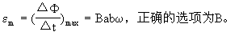
【评析】
弄清概念之间的联系和区别，是正确解题的前提条件。在电磁感应中要弄清磁通量Φ、磁通量的变化ΔΦ以及磁通量的变化率ΔΦ/Δt之间的联系和区别。
例2 在图11－1中，CDEF为闭合线圈，AB为电阻丝。当滑动变阻器的滑动头向下滑动时，线圈CDEF中的感应电流在G处产生的磁感强度的方向是“·”时，电源的哪一端是正极？
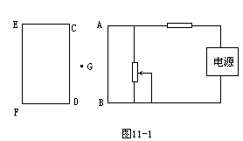
【错解】
当变阻器的滑动头在最上端时，电阻丝AB因被短路而无电流通过。由此可知，滑动头下移时，流过AB中的电流是增加的。当线圈CDEF中的电流在G处产生的磁感强度的方向是“·”时，由楞次定律可知AB中逐渐增加的电流在G处产生的磁感强度的方向是“×”，再由右手定则可知，AB中的电流方向是从A流向B，从而判定电源的上端为正极。
【错解原因】
楞次定律中“感生电流的磁场总是要阻碍引起感生电流的磁通量的变化”，所述的“磁通量”是指穿过线圈内部磁感线的条数，因此判断感应电流方向的位置一般应该选在线圈的内部。
【分析解答】
当线圈CDEF中的感应电流在G处产生的磁感强度的方向是“·”时，它在线圈内部产生磁感强度方向应是“×”，AB中增强的电流在线圈内部产生的磁感强度方向是“·”，所以，AB中电流的方向是由B流向A，故电源的下端为正极。
【评析】
同学们往往认为力学中有确定研究对象的问题，忽略了电学中也有选择研究对象的问题。学习中应该注意这些研究方法上的共同点。
例3 一个共有10匝的闭合矩形线圈，总电阻为10Ω、面积为0.04m²，置于水平面上。若线框内的磁感强度在0.02s内，由垂直纸面向里，从1.6T均匀减少到零，再反向均匀增加到2.4T。则在此时间内，线圈内导线中的感应电流大小为______A，从上向下俯视，线圈中电流的方向为______时针方向。
【错解】
由于磁感强度均匀变化，使得闭合线卷中产生感应电流，根据法拉第电磁感应定律，感应电动势
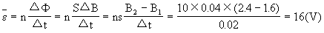
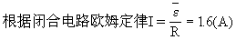
根据楞次定律，开始时原磁场方向垂直纸面向里，而且是均匀减少的。那么感应电流产生的磁场的方向应该与原磁场方向相同，仍然向里。再根据安培定则判断感应电流的方向为顺时针方向。同理，既然原磁场均匀减少产生的感应电流的方向为顺时针方向。那么，原磁场均匀增加时，产生的感应电流的方向必然是逆时针方向。
【错解分析】
由于磁场的变化，而产生感应电动势，根据法拉第电磁感应定律
矢量差。在0.02s内磁场的方向发生了一次反向。设垂直纸面向里为正方向，ΔB=B₂-（-B₁）=B₂+B_{l}
【分析解答】
根据法拉第电磁感应定律
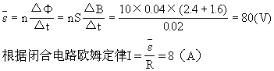
根据楞次定律，磁感强度B从B₁开始均匀减少到零的过程中，感应电流的磁场阻碍原磁通的减少，与原磁通的方向同向，感应电流的方向是顺时针的。接着磁感强度B从零开始反方向均均匀增加到B₂，这个过程中，穿过闭合线圈的磁通量反方向增加，感应电流的磁场要阻碍原磁场的增加，其方向是垂直纸面向里，再根据安培定则判断感应电流的方向仍然是顺时针的。
【评析】
应用楞次定律时，特别要注意感应电流的磁场阻碍的是引起感应电流的磁通量的变化。不能把“阻碍变化”简单地理解为原磁场均匀减少，电流就是顺时针，原磁场均匀增加，感应电流就是逆时针。应用楞次定律解题要先判断原磁通的方向及其变化趋势，再用“阻碍变化”的原则来判断感应电流的磁场的方向，最后用右手定则来判断感应电流的方向。
例4如图11－2所示，以边长为50cm的正方形导线框，放置在B=0.40T的身强磁场中。已知磁场方向与水平方向成37°角，线框电阻为0.10Ω，求线框绕其一边从水平方向转至竖直方向的过程中通过导线横截面积的电量。
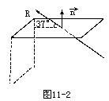
【错解】
线框在水平位置时穿过线框的磁通量
Φ₁=BScos53°=6.0×10⁻²Wb
线框转至竖直位置时，穿过线框的磁通量Φ₂=BScos37°=8.0×10⁻⁸（Wb）
这个过程中的平均电动势
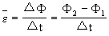
通过导线横截面的电量
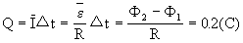
【错解原因】
磁通量Φ₁=BScosθ，公式中θ是线圈所在平面的法线与磁感线方向的夹角。若θ＜90°时，Φ为正，θ＞90°时，Φ为负，所以磁通量Φ有正负之分，即在线框转动至框平面与B方向平行时，电流方向有一个转变过程。错解就是忽略了磁通量的正负而导致错误。
【分析解答】
设线框在水平位置时法线（图11－2中n）方向向上，穿过线框的磁通量
Φ₁=BScos53°=6.0×10⁻²Wb
当线框转至竖直位置时，线框平面的法线方向水平向右，与磁感线夹角θ=143°，穿过线框的磁通量Φ₁=BScos143°=-8.0×10⁻²Wb
通过导线横截面的电量
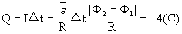
【评析】
通过画图判断磁通量的正负，然后在计算磁通量的变化时考虑磁通量的正负才能避免出现错误。
例5 如图11-3所示，直角三角形导线框ABC，处于磁感强度为B的匀强磁场中，线框在纸面上绕B点以匀角速度ω作顺时针方向转动，∠B=60°，∠C=90°，AB=l，求A，C两端的电势U_{AC}。
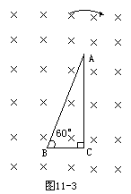
【错解】
把AC投影到AB上，有效长度AC′，根据几何关系（如图11－4），
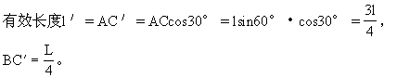
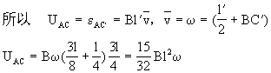
【错解原因】
此解错误的原因是：忽略BC，在垂直于AB方向上的投影BC′也切割磁感线产生了电动势，如图11-4所示。
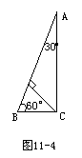
【分析解答】
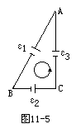
该题等效电路ABC，如图11－5所示，根据法拉第电磁感应定律，穿过回路ABC的磁通量没有发生变化，所以整个回路的
ε_{总}=0 ①
设AB，BC，AC导体产生的电动势分别为ε₁、ε₂、ε₃，电路等效于图11-5，故有
ε_{总}=ε₁+ε₂+ε₃ ②
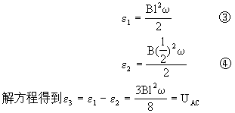
【评析】
注意虽然回路中的电流为零，但是AB两端有电势差。它相当于两根金属棒并联起来，做切割磁感线运动产生感应电动势而无感应电流。
例6 如图11－6所示，在跟匀强磁场垂直的平面内放置一个折成锐角的裸导线MON，∠MON=α。在它上面搁置另一根与ON垂直的导线PQ，PQ紧贴MO，ON并以平行于ON的速度V，从顶角O开始向右匀速滑动，设裸导线单位长度的电阻为R0，磁感强度为B，求回路中的感应电流。
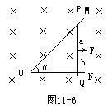
【错解】
设PQ从顶角O开始向右运动的时间为Δt，
Ob=v·Δt，
ab=v·Δ·tgα，
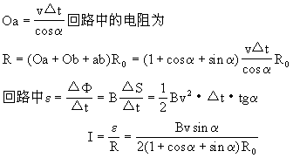
【错解原因】
不是我们要求的电动势的瞬时值。因为电阻（1＋cosα＋sinα）
由于两者不对应，结果就不可能正确。
【分析解答】
设PQ从顶角O开始向右运动的时间为Δt，Ob=v·Δt，ab＝v·Δ
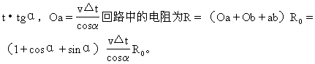
回路中ε=Blv=B·ab·v=Bv²·Δt·tgα。回路中感应电流
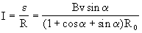
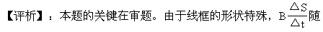
时间增大，产生的感应电动势不是恒量。避免出错的办法是先判断感应电动势的特征，根据具体情况决定用瞬时值的表达式求解。
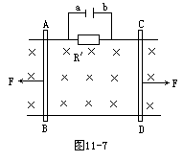
例7如图11－7所示装置，导体棒AB，CD在相等的外力作用下，沿着光滑的轨道各朝相反方向以0.lm／s的速度匀速运动。匀强磁场垂直纸面向里，磁感强度B=4T，导体棒有效长度都是L=0.5m，电阻R=0.5Ω，导轨上接有一只R′=1Ω的电阻和平行板电容器，它的两板间距相距1cm，试求：（l）电容器及板间的电场强度的大小和方向；（2）外力F的大小。
【常见错解】
错解一：
导体棒CD在外力作用下，会做切割磁感线运动，产生感应电动势。对导体棒AB在力F的作用下将向右做切割磁感线运动，根据右手定则可以判断出感应电动势方向向上，同理可分析出导体棒CD产生的感生
，U_{ab}=0，所以电容器两极板ab上无电压，极板间电场强度为零。
错解二：
求出电容器的电压是求电容器板间的电场强度大小的关键。由图11－7看出电容器的b板，接在CD的C端导体CD在切割磁感线产生感应电动势，C端相当于电源的正极，电容器的a接在AB的A端。导体棒AB在切割磁感线产生感应电动势，A端相当于电源的负极。导体棒AB，CD产生的电动势大小又相同，故有电容器的电压等于一根导体棒产生的感应电动势大小。
U_{C}＝Blv＝4×0.5×0.l=0.2（V）
根据匀强电场场强与电势差的关系
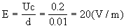
由于b端为正极，a端为负极，所以电场强度的方向为b→a。
【错解原因】
错解一：根据右手定则，导体棒AB产生的感应电动势方向向下，导体棒CD产生的感应电动势方向向上。这个分析是对的，但是它们对整个导体回路来说作用是相同的，都使回路产生顺时针的电流，其作用是两个电动势和内阻都相同的电池串联，所以电路中总电动势不能相减，而是应该相加，等效电路图如图11－8所示。
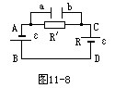
错解二：虽然电容器a板与导体AB的A端是等势点，电容器b板与导体CD的C端是等电势点。但是a板与b板的电势差不等于一根导体棒切割磁感线产生的电动势。a板与b板的电势差应为R′两端的电压。
【分析解答】
导体AB、CD在外力的作用下做切割磁感线运动，使回路中产生感应电流。
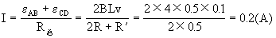
电容器两端电压等于R′两端电压U_{C}=U_{R′}=I_{R′}0.2×1=0.2（V）
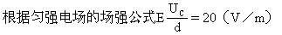
回路电流流向D→C→R′→A→B→D。所以，电容器b极电势高于a极电势，故电场强度方向b→a。
【评析】
从得数上看，两种计算的结果相同，但是错解二的思路是错误的，错在电路分析上。避免错误的方法是在解题之前，画 出该物理过程的等效电路图，然后用电磁感应求感应电动势，用恒定电流知识求电流、电压和电场知识求场强，最终解决问题。
例8如图11－9所示，竖直平面内有足够长的金属导轨，轨距0.2m，金属导体ab可在导轨上无摩擦地上下滑动，ab的电阻为0.4Ω，导轨电阻不计，导轨ab的质量为0.2g，垂直纸面向里的匀强磁场的磁应强度为0.2T，且磁场区域足够大，当ab导体自由下落0.4s时，突然接通电键K，则：（1）试说出K接通后，ab导体的运动情况。（2）ab导体匀速下落的速度是多少？（g取10m／s²）
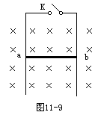
【错误】
（1）K闭合后，ab受到竖直向下的重力和竖直向上的安培力作用。合力竖直向下，ab仍处于竖直向下的加速运动状态。随着向下速度的增大，安培力增大，ab受竖直向下的合力减小，直至减为0时，ab处于匀速竖直下落状态。
（2）略。
【错解原因】
上述对（l）的解法是受平常做题时总有安培力小于重力的影响，没有对初速度和加速度之间的关系做认真的分析。不善于采用定量计算的方法分析问题。
【分析解答】
（1）闭合K之前导体自由下落的末速度为v₀=gt=4（m／s）
K闭合瞬间，导体产生感应电动势，回路中产生感应电流。ab立即受到一个竖直向上的安培力。
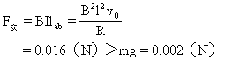
此刻导体棒所受到合力的方向竖直向上，与初速度方向相反，加速
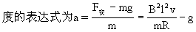
所以，ab做竖直向下的加速度逐渐减小的变减速运动。当速度减小至F_{安}=mg时，ab做竖直向下的匀速运动。
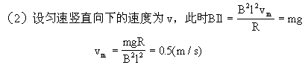
【评析】
本题的最大的特点是电磁学知识与力学知识相结合。这类的综合题本质上是一道力学题，只不过在受力上多了一个感应电流受到的安培力。分析问题的基本思路还是力学解题的那些规矩。在运用牛顿第二定律与运动学结合解题时，分析加速度与初速度的关系是解题的最关键的第一步。因为加速度与初速度的关系决定了物体的运动。
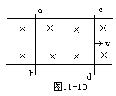
例9如图11－10所示，水平导轨的电阻忽略不计，金属棒ab和cd的电阻多别为R_{ab}和R_{cd}，且R_{ab}＞R_{cd}，处于匀强磁场中。金属棒cd在力F的作用下向右匀速运动。ab在外力作用下处于静止状态，下面说法正确的是 [ ]
A．U_{ab}＞U_{cd}
B．U_{ab}=U_{cd}
C．U_{ab}＜U_{cd}
D．无法判断
【错误】
因导轨的电阻不计，金属棒ah和cd可以等效为两个电阻串联，而串联电路中，电压的分配跟电阻成正比。因为R_{ab}＞R_{ed}，所以U_{ab}＞U_{cd}，故选A。
【错解原因】
cd金属棒在F的作用下，做切割磁感线运动，应视为电源。U_{cd}为电源的端电压，而不是内电压。所以U_{cd}≠IR_{cd}，U_{cd}=ε-IR_{cd}，不能将abcd等效为两个外电阻的串联。
【分析解答】
金属棒在力F的作用下向右作切割磁感线的运动应视为电源，而c、d分别等效为这个电源的正、负极，U_{cd}是电源两极的路端电压，不是内电压。又因为导轨的电阻忽略不计，因此金属棒ab两端的电压U_{ab}也等于路端电压，即U_{cd}=U_{ab}，所以正确的答案应选B。
【评析】
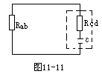
电源是将非静电能转换成电能的装置。本题中是通过电磁感应将机械能转化成为电能。cd的作用是电源。ab则是外电路中的电阻。画出等效电路图，如图11-11所示。然后再运用恒定电流的知识进行计算。电磁感应的问题中经常用到这样的化简为直流电路的等效方法。
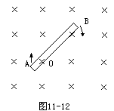
例10 如图11－12所示，长为6m的导体AB在磁感强度B=0.IT的匀强磁场中，以AB上的一点O为轴，沿着顺时针方向旋转。角速度ω=5rad／s，O点距A端为2m，求AB的电势差。
【错解】
根据法拉第电磁感应定律
ε=Blv
v=ωl
ε=Bl²ω
断路时导体端电压等于电动势
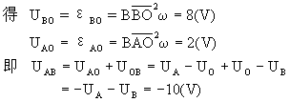
【错解原因】
法拉第电磁感应定律的导出公式ε=Blv是有条件的。它适用于导体平动且速度方向垂直于磁感线方向的特殊情况。不符合本题的转动情况，本题用错了公式。另外判断感应电动势方向上也出现了问题。
【分析解答】
由于法拉第电磁感应定律ε=Blv适用于导体平动且速度方向垂直于磁感线方向的特殊情况。将转动问题转化为平动作等效处理。因为v=ωl，可以用导体中点的速度的平动产生的电动势等效于OB转动切割磁感线产生的感应电动势。
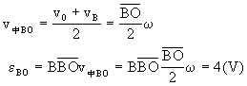
U_{BO}=U_{B}-U_{O}=ε_{BO}=4(V)
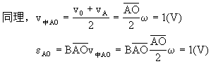
U_{AO}=U_{A}-U_{O}=ε_{AO}=1(V)
U_{AB}=U_{A}-U_{B}=(U_{A}-U_{O})-(U_{B}-U_{O})
=U_{AO}-U_{BO}=1-4=-3(V)
【评析】
本题中的等效是指产生的感应电动势相同。其基础是线速度与角速度和半径成正比。
例11如图11－13所示，一闭合金属圆环用绝缘细线挂于O点，将圆环拉离平衡位置并释放，圆环摆动过程中经过有界的水平匀强磁场区域，A，B为该磁场的竖直边界，若不计空气阻力，则 [ ]
A．圆环向右穿过磁场后，还能摆至原来的高度。
B．在进入和离开磁场时，圆环中均有感应电流
C．圆环进入磁场后离平衡位置越近速度越大，感应电流也越大
D．圆环最终将静止在平衡位置。
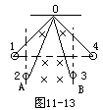
【错解】
如图11－13所示，当圆环从1位置开始下落，进入磁场和摆出磁场时（即2位置和3位置），由于有磁通量变化，圆环上产生感应电流，选项B正确。由于金属圆环自身存在内阻，所以必然有热量产生（既有能量损失）。因此，圆环不会再摆到4位置。选项A错。当圆环进入磁场后，穿过环内的磁通量不再发生变化，无感应电流产生。选项C错误。由于每次通过磁场都有能量损失，所以圆环最终将静止在平衡位置，D选项正确。
【错解原因】
物体有惯性，人的思维也有惯性。这个同学对ABC选项的判断是正确的。只有D选项选错了。在圆环穿过磁场时，要发生电磁感应现象造成机械能转化为电能，电能再进一步转化为内能。但是，这位同学忘记分析当圆环仅在匀强磁场内摆动时，穿过圆环内的磁通量还变化呢？导致了选择错误。
【分析解答】
如图11－13所示，当圆环从1位置开始下落，进入磁场时（即2和3位置），由于圆环内磁通量发生变化，所以有感应电流产生。同时，金属圆环本身有内阻，必然有能量的转化，即有能量的损失。因此圆环不会摆到4位置。随着圆环进出磁场，其能量逐渐减少圆环摆动的振幅越来越小。当圆环只在匀强磁场中摆动时，如图11－14所示。圆环内无磁通量的变化，无感应电流产生，无机械能向电能的转化。题意中不存在空气阻力，摆线的拉力垂直于圆环的速度方向，拉力对圆环不做功，所以系统的能量守恒，所以圆环将在AB间来回摆动。
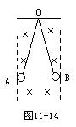
【评析】
电磁感应现象产生的条件是穿过线圈所包围的平面内的磁通量发生
只有回路中有ΔΦ≠0，即当面积S一定时，ΔB≠0，才会有感应电动势，才有感应电流的存在。可见，在分析物理问题时，要严格按照物理规律成立的条件办事。
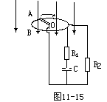
例12如图11－15所示，在磁感强度B= 2T的匀强磁场中，有一个半径r=0.5m的金属圆环。圆环所在的平面与磁感线垂直。OA是一个金属棒，它沿着顺时针方向以20rad／s的角速度绕圆心O匀速转动。A端始终与圆环相接触OA棒的电阻R=0.1Ω，图中定值电阻R₁=100Ω，R₂=4.gΩ，电容器的电容C=100pF。圆环和连接导线的电阻忽略不计，求：
（1）电容器的带电量。哪个极板带正电。
（2）电路中消耗的电功率是多少？
【错解】
（1）由于电容器两板间分别接在做切割磁感线导体棒的两端，电容器两端的电压就等于导体OA上产生的感应电动势。
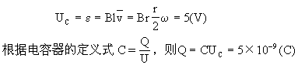
根据右手定则，感应电流的方向由O→A，故电容器下板由于与O相接为正，上极板与A相接为负。
（2）根据闭合电路欧姆定律
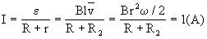
电路中消耗的电功率P_{消}=I²R=4.9(W)
【错解分析】
（1）电容器两板虽然与切割磁感线的导体相连，但两板间并不等于导体棒OA产生的感应电动势。因为导体棒有电阻。所以电容器的电压应等于整个回路的端电压。
（2）电路中消耗的功率由于导体棒有电阻，即相当于电源有内阻，所以电路中消耗的功率不仅在外电阻R₂上，而且还消耗在内阻R上。P_{消}=I₂(R+R₂)或根据能量守恒P_{源}=Iε。
【分析解答】
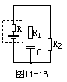
（l）画出等效电路图，图11－16所示。导体棒OA产生感应电动势
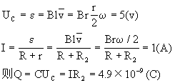
根据右手定则，感应电流的方向由O→A，但导体棒切割磁感线相当于电源，在电源内部电流从电势低处流向电势高处。故A点电势高于O点电势。又由于电容器上板与A点相接即为正极，同理电容器下板由于与O相接为负极。
（2）电路中消耗的电功率P_{消}=I₂(R+R₂₎=5(W)，或P_{消}=Iε=5(W)
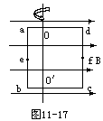
例13 用均匀导线弯成正方形闭合金属线框abcd，线框每边长80cm，每边的电阻为0.01Ω。把线框放在磁感强度B=0.05T的匀强磁场中，并使它绕轴OO′以ω=100rad／s的角速度匀角速度旋转，旋转方向如图
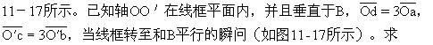
（1）每条边产生的感应山动势大小；
（2）线框内感应电流的大小；
（3）e，f分别是ab和cd的中点，ef两点间的电势差。
【错解】
线圈在转动时，只有ab边和cd边作切割磁感线运动，产生感应电动势。
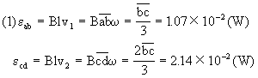
（2）由右手定则可知，线框在图示位置时，ab中感应电动势方向向上，而cd中感应电势的方向向下。
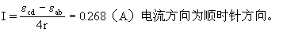
（3）观察fcbe电路
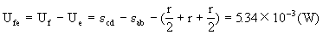
【错解原因】
本题解共有4处错误。第一，由于审题不清没有将每一条边的感应电动势求出，即缺少ε_{ad}和ε_{bc}。即使它们为零，也应表达出来。第二，边长中两部分的的倍数关系与每一部分占总长的几分之几表述不正确。第三，ab边和cd边的感应电动势的方向分别向上、向下。但是它们的关系是电源的串联，都使电路中产生顺时针方向的电流，闭合回路的总电动势应为。ε_{cd}+ε_{ab}，而不是相减。第四，求U_{ef}时，研究电路fcbe，应用闭合电路欧姆定律，内电路中产生电动势的边长只剩下一半，感应电动势也只能是ε_{cd}/2。
【分析解答】
（1）线框转动时，ab边和cd边没有切割磁感线，所以ε_{ad}=0,ε_{bc}=0。
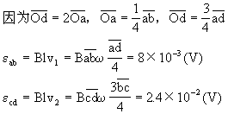
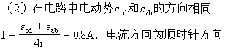
（3）观察fcbe电路
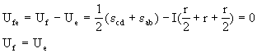
【评析】
没有规矩不能成方圆。解决电磁感应的问题其基本解题步骤是：（1）通过多角度的视图，把磁场的空间分布弄清楚。（2）在求感应电动势时，弄清是求平均电动势还是瞬时电动势，选择合适的公式解题。（3）进行电路计算时要画出等效电路图作电路分析，然后求解。
例14 如图11－18所示，A，B是两个完全相同的灯泡，L是自感系数较大的线圈，其直流电阻忽略不计。当电键K闭合时，下列说法正确的是 [ ]
A．A比B先亮，然后A熄灭
B．B比A先亮，然后B逐渐变暗，A逐渐变亮
C．AB一齐亮，然后A熄灭
D．A、人一齐亮．然后八逐渐变亮．D的亮度不变
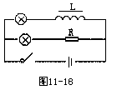
【错解】
当电键闭合时．A灯与线圈L串联，B灯与R串联后分别并联于电源两端。虽然K闭合瞬间线圈会产生自感，即阻碍通过线圈支路电流的的增加。但A灯与L串联后并联接在电源上。电源两端有电压，就会有电流，所以AB都应该同时亮起来。只是闭合K的瞬间A灯不能达到应有的电流而亮度发暗。K闭合一段时间后两灯达到同样的亮度。所以A灯逐渐变亮，B灯亮度不发生变化，选D。
【错解原因】
选择D选项时对自感现象理解不够。在K闭合的瞬间，通过每盏灯的电流到底怎样变化不清楚。
【分析解答】
电键闭合的瞬间，线圈由于自感产生自感电动势，其作用相当于一个电源。这样对整个回路而言相当于两个电源共同作用在同一个回路中。两个电源各自独立产生电流，实际上等于两个电流的叠加。根据上述原理可在电路中标出两个电源各自独立产生的电流的方向。
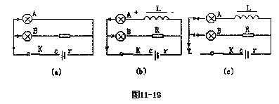
图11-19a、b是两电源独立产生电流的流向图，C图是合并在一起的电流流向图。由图可知、在A灯处原电流与感应电流反向，故A灯不能立刻亮起来。在B灯处原电流与感应电流同向，实际电流为两者之和，大于原电流。故B灯比正常发光亮（因正常发光时电流就是原电流）。随着自感的减弱，感应电流减弱，A灯的实际电流增大，B灯实际电流减少，A变亮，B灯变暗，直到自感现象消失，两灯以原电流正常发光。应选B。
例15 如图 11－20所示光滑平行金属轨道abcd，轨道的水平部分bcd处于竖直向上的匀强磁场中，bc部分平行导轨宽度是cd部分的2倍，轨道足够长。将质量相同的金属棒P和Q分别置于轨道的ab段和cd段。P棒位于距水平轨道高为h的地方，放开P棒，使其自由下滑，求P棒和Q棒的最终速度。
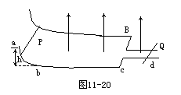
【错解】
设P，Q棒的质量为m，长度分别为2l和l，磁感强度为B，P棒进入水平轨道的速度为v₀，对于P棒，运用机械能守恒定律得
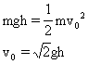
当P棒进入水平轨道后，切割磁感线产生感应电流。P棒受到安培力作用而减速，Q棒受到安培力而加速，Q棒运动后也将产生感应电动势，与P棒感应电动势反向，因此回路中的电流将减小。最终达到匀速运动时，回路的电流为零，所以
ε_{P}=ε_{Q}
即2Blv_{P}=Blv_{Q}
2v_{p}=v_{Q}
对于P，Q棒，运用动量守恒定律得到
mv₀=mv_{p}+mv_{Q}
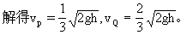
【错解原因】
错解中对P，Q的运动过程分析是正确的，但在最后求速度时运用动量守恒定律出现错误。因为当P，Q在水平轨道上运动时，它们所受到的合力并不为零。F_{P}=2Bll F_{Q}=Bll（设I为回路中的电流），因此P，Q组成的系统动量不守恒。
【分析解答】
设P棒从进入水平轨道开始到速度稳定所用的时间为△t，P，Q
对PQ分别应用动量定理得
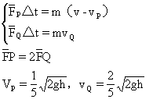
【评析】
运用动量守恒定律和机械能守恒定律之前，要判断题目所给的过程是否满足守恒的条件。动量守恒的条件是：系统所受的合外力为零，或者是在某一方向上所受的合外力为零，则系统在该方向上动量的分量守恒。
例16 在如图11－21所示的水平导轨上（摩擦、电阻忽略不计），有竖直向下的匀强磁场，磁感强度B，导轨左端的间距为L₁=4l₀，右端间距为l₂=l₀。今在导轨上放置ACDE两根导体棒，质量分别为m₁=2m₀，m₂=m₀，电阻R₁=4R0，R₂=R₀。若AC棒以初速度V₀向右运动，求AC棒运动的过程中产生的总焦耳热Q_{AC}，以及通过它们的总电量q。
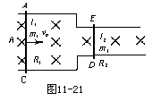
【常见错解】
AC棒在磁场力的作用下，做变速运动。运动过程复杂，应从功能关系的角度来分析。由于没有摩擦，最后稳定的状态应为两棒做匀速运动。根据动量守恒定律m₁v₀=（m₁＋m₂）v′
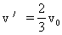
整个回路产生的焦耳热
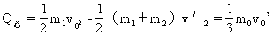
因为R₁=4R₀，R₂=R₀。所以AC棒在运动过程中产生的焦耳热
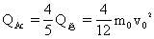
对AC棒应用动量定理-Bll·△t=m₁v′₁-m₁v₀
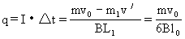
【错解原因】
AC棒在磁场力的作用下做变速运动，最后达到运动稳定，两棒都做匀速运动的分析是正确的。但是以此类推认为两棒的运动速度相同是错误的。如果两棒的速度相同则回路中还有磁通量的变化，还会存在感应电动势，感应电流还会受到安培力的作用，AC，DE不可能做匀速运动。
【分析解答】
由于棒l₁向右运动，回路中产生电流，l_{l}受安培力的作用后减速，l₂受安培力加速使回路中的电流逐渐减小。只需v₁，v₂满足一定关系，
两棒做匀速运动。
两棒匀速运动时，I=0，即回路的总电动势为零。所以有
Bl_{l}v₁=Bl₂v₂
再对DE棒应用动量定理B l₂·△t=m₂v₂
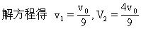
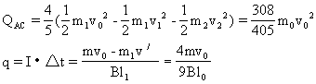
【评析】
以前我们做过类似的题。那道题中的平行轨道间距都是一样的。有一些同学不假思索，把那道题的结论照搬到本题中来，犯了生搬硬套的错误。差异就是矛盾。两道题的差别就在平行导轨的宽度不一样上。如何分析它们之间的差别呢？还是要从基本原理出发。平行轨道间距一样的情况两根导体棒的速度相等，才能使回路中的磁通量的变化为零。本题中如果两根导轨的速度一样，由于平行导轨的宽度不同导致磁通量的变化不为零，仍然会有感应电流产生，两根导体棒还会受到安培力的作用，其中的一根继续减速，另一根继续加速，直到回路中的磁通量的变化为零，才使得两根导体棒做匀速运动。抓住了两道题的差异之所在，问题就会迎刃而解。
例17 如图11－22所示，一个U形导体框架，其宽度l=1m，框架所在平面与水平面的夹用α=30°。其电阻可忽略不计。设匀强磁场与U形框架的平面垂直。匀强磁场的磁感强度 B＝0.2T。今有一条形导体ab，其质量为m＝0.5kg，有效电阻R=0.1Ω，跨接在U形框架上，并且能无摩擦地滑动，求
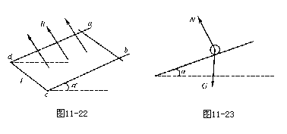
（1）由静止释放导体，导体ab下滑的最大速度v_{m}；
（2）在最大速度v_{m}时，在ab上释放的电功率。（g=10m／s²）。
【常见错解】
错解一：
（1）ab导体下滑过程中受到重力G和框架的支持力N，如图 11－23。
根据牛顿第二定律ΣF=ma
mgsinα=ma
a=gslnα
导体的初速度为V₀=0，导体做匀加速直线运动，由运动学公式
v＝v₀c＋at=5t
随着t的增大，导体的速度v增大vm→∞
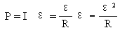
由ε=Blv可知
当v_{m}→∞，电功率P→∞
错解二：
当导体所受合力为零时，导体速度达到最大值。
（1）导体ab受G和框架的支持力 N，而做加速运动
由牛顿第二定律
mgsin30°=ma
a=gsin30°
但是导体从静止开始运动后，就会产生感应电动势，回路中就会有感应电流，感应电流使得导体受到磁场的安培力的作用。设安培力为F_{A}。
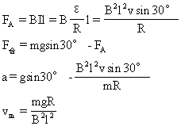
随着速度v的增加，加速度a逐渐减小。当a＝0时，速度v有最大值
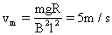
【错解原因】
分析导体ab下滑过程中物理量变化的因果关系是求ab导体下滑最大速度的关键。
错解一：正是由于对电磁现象规律和力与运动的关系理解不够，错误地分析出ab导体在下滑过程中做匀加速运动。实际上，导体ab只要有速度，就会产生感应电动势，感应电流在磁场中受到安培力的作用。安培力随速度的增加而增大，且安培力的方向与速度方向相反，导体做加速度逐渐减小的变加速直线运动。
错解二：的分析过程是正确的，但是把导体下滑时产生的电动势写错了公式，ε=Blvsin30°中30°是错误的。ε=Blvsinθ中的θ角应为磁感强度B与速度v的夹角。本题中θ=90°。
【分析解答】
（1）导体ab受G和框架的支持力N，而做加速运动由牛顿第二定律
mgsin30°=ma
a=gsin30°=5（m／s²）
但是导体从静止开始运动后，就会产生感应电动势，回路中就会有感应电流，感应电流使得导体受到磁场的安培力的作用。设安培力为F_{A}
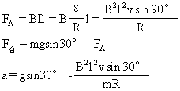
随着速度v的增加，加速度a逐渐减小。当a=0时，速度v有最大值
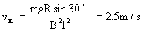
（2）在导体ab的速度达到最大值时，电阻上释放的电功率
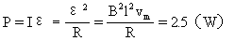
【评析】：物理解题训练同学们的思维能力。本题要求同学从多角度来看问题。从加速度产生的角度看问题。由于导体运动切割磁感线发生电磁感应产生感应电流，感应电流的受力使得导体所受的合力发生改变，进而使导体的加速度发生变化，直到加速度为零。从能量转化和守恒的角度看：当重力做功使导体的动能增加的同时，导体又要切割磁感线发生电磁感应将动能转化为内能。直至重力做功全部转化为回路的内能。
例18 共有100匝的矩形线圈，在磁感强度为0.1T的匀强磁场中以角速度ω=10rad／s绕线圈的中心轴旋转。已知线圈的长边a=20cm，短边b=ocm，线圈总电阻为2Ω。求（1）线圈平面转到什么位置时，线圈受到的电磁力矩最大？最大力矩有多大？（2）线圈平面转到与磁场方向夹角60°时，线圈受到的电磁力矩。
【错解】
（l）当线圈平面与磁场方向平行时电磁力矩最大。如图ll－24所示。
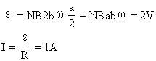
磁场对线圈一条边的作用力
F=BIb=0.01N
线圈受到的电磁力矩
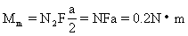
（2）若θ=60°时，如图11-25
ε′=NBabωsin60°=1.73V
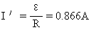
磁场对线圈一条边的作用力
F′=BI′=0.00866N
此时线圈受到的电磁力矩
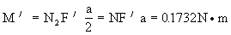
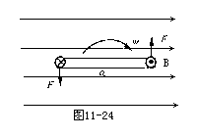
【错解原因】
第一问解法是正确的。但第二问出了两点错：公式ε=Blvsinθ中的θ应该是B与v的夹角。错解中把线圈平面与磁场的夹角当作θ。另一
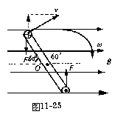
【分析解答】
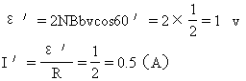
磁场对线圈一边的作用力
F′=BI′b=0.005N
此时的力矩
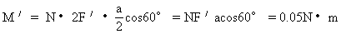
【评析】
依据题意准确地作出线圈在磁场中的速度方向和受力方向是解题的前提。这就是说，逻辑思维是要借助形象来帮忙。

